# 开源进销存PSI使用手册

|  |  |  |
| --- | --- | --- |
| PSI软件版本 | 本手册更新日期 | 备注 |
| PSI2015 beta2 - build2015-08-17/11:59 | 2015/8/18 | 产品源码下载请访问<http://git.oschina.net/crm8000/PSI> |
|  |  |  |
|  |  |  |
|  |  |  |

目 录

1、 登录 3

2、 初始化PSI业务数据 3

2.1用户管理 3

2.2权限管理 6

2.3 商品管理 8

2.4仓库管理 9

2.5 供应商管理 11

2.6 客户管理 12

2.7库存建账 13

3、 采购管理 14

3.1 采购入库 14

3.2 采购退货出库 16

4、 销售管理 17

4.1 销售出库 17

4.2 销售退货入库 18

4.3 销售统计 20

5、 库存管理 20

5.1 库存账查询 20

5.2 库存盘点 21

5.3 库间调拨 22

6、 账款管理 22

6.1 应收账款 22

6.2 应付账款 24

7、 采购入库单录入技巧 25

8、 业务设置 26

## 登录

登录PSI（http://系统服务器IP地址/），需要输入用户登录名和密码。

[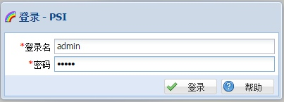](http://static.oschina.net/uploads/space/2015/0131/214214_LXQu_134395.jpg)

系统初始的系统管理员用户登录名是 admin ，他的登录密码是 admin

新创建的用户的默认密码是 123456

## 初始化PSI业务数据

使用PSI之前，需要做一系列的业务数据初始化，步骤如下：

1、初始化组织机构、人员信息。对应的菜单是：系统管理\用户管理 详细使用方法见这里。

2、为人员设置权限。对应的菜单是：系统管理\权限管理 详细使用方法见这里

3、初始化商品信息。对应的菜单是：基础数据\商品 详细使用方法见这里

4、初始化仓库。对应的菜单是：基础数据\仓库 详细使用方法见这里

5、初始化供应商档案。对应的菜单是：基础数据\供应商档案 详细使用方法见这里

6、初始化客户资料。对应的菜单是：客户关系\客户资料 详细使用方法见这里

7、做库存建账。对应的菜单是：库存\库存建账  详细使用方法见这里

### 2.1用户管理

PSI用户管理的主界面如下：

[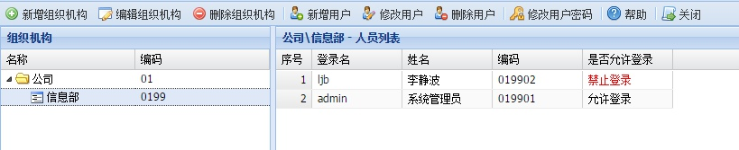](http://static.oschina.net/uploads/space/2015/0202/102230_yBQw_134395.jpg)

组织机构

组织机构口语化讲就是：公司、部门、小组之类的。

PSI目前的版本支持三级组织结构，也就是上述的常见的公司、部门、小组，或者是总公司、分公司、部门。

提醒：因为多级组织结构，主要用于分销系统，目前PSI还没有包含分销模块，所以，这里更多是为以后的分销模块做基础。

[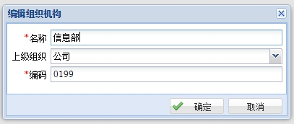](http://static.oschina.net/uploads/space/2015/0202/103507_ZrDf_134395.jpg)

对其中的“编码”做个解释：

1、组织机构的编码，是内部编码，保证唯一就行。

2、编码方式推荐第一级使用两位编码，第二级使用四位编码，第三级使用六位编码。

3、目前PSI中对编码的没做其他业务使用，也仅仅是为分销系统预留。

用户

[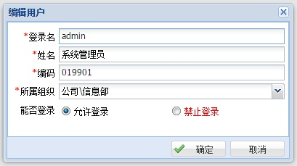](http://static.oschina.net/uploads/space/2015/0202/104426_dmF9_134395.jpg)

同样也解释一下“编码”：

1、用户编码也是内部编码，保证唯一就行。

2、推荐规格采用：用户所属组织的编码 + 两位流水号

3、同样，人员的编码，也是为分销系统做准备的，目前PSI还没有其他使用。

修改用户密码

[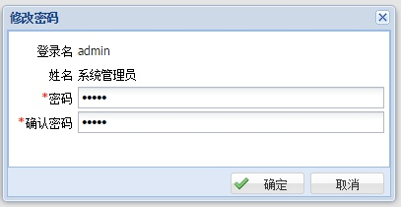](http://static.oschina.net/uploads/space/2015/0202/105322_BiZ5_134395.jpg)

这个功能是当用户忘记了自己的登录密码，这时候管理员给他修改登录密码。

管理员修改他的登录密码的时候，不需要知道用户原来的登录密码，直接输入新密码即可。

提示：菜单 文件\修改我的密码 这个模块是给用户自己用来修改登录密码的，这个界面需要用户输入当前登录密码，其操作界面如下所示

[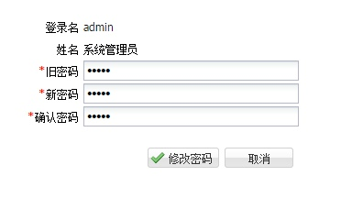](http://static.oschina.net/uploads/space/2015/0202/105700_27db_134395.jpg)

### 2.2权限管理

PSI的权限管理主界面

[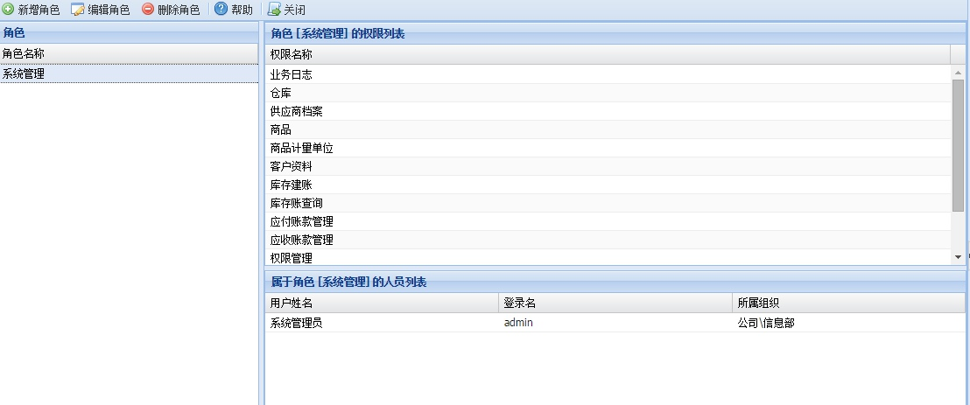](http://static.oschina.net/uploads/space/2015/0202/123104_SvqD_134395.jpg)

PSI的权限管理是基于角色来管理的。

一个角色包含多个权限，同时这个角色也包含多个用户。

目前一个权限对应一个主菜单中的菜单入口，如果某个用户没有这个权限，那么在主菜单也看不到这项功能。

具体设置一个角色包含哪些权限和人员的操作界面如下：

[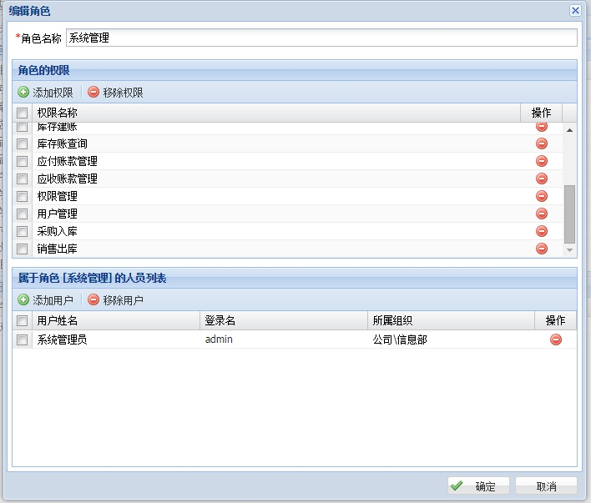](http://static.oschina.net/uploads/space/2015/0202/123719_v4Wg_134395.jpg)

### 2.3 商品管理

PSI中对商品基础数据的管理分为两部分，一个是利用商品分类，另外一部分就是商品信息本身。

商品分类

[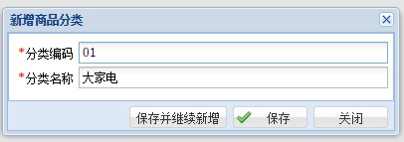](http://static.oschina.net/uploads/space/2015/0203/135515_t8XW_134395.jpg)

商品分类的编码保证唯一就行。

[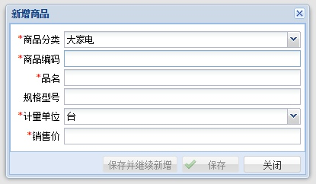](http://static.oschina.net/uploads/space/2015/0203/140405_pWS9_134395.jpg)

商品编码也需要保证唯一

### 2.4仓库管理

仓库的主界面随着业务设置项[仓库需指定组织机构]的值不同，呈现出不同的界面

参见：业务设置的说明

**仓库不需要指定组织机构**的时候，主界面如下

[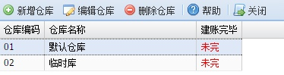](http://static.oschina.net/uploads/space/2015/0203/141547_q8uh_134395.jpg)

对“建账”的说明：

1、一个仓库在系统中，要能被业务系统正式使用，需要其建账标志标记为“建账完毕”。例如：一个没有建账完毕的仓库，采购商品入库就会失败。

2、对一个仓库建账，是指完成仓库在启用PSI的时候，这个仓库里面存储了哪些商品，这个商品的存货价值是多少。

3、完成仓库建账的功能在菜单：库存\库存建账

**仓库需要指定组织机构**的时候，主界面如下

[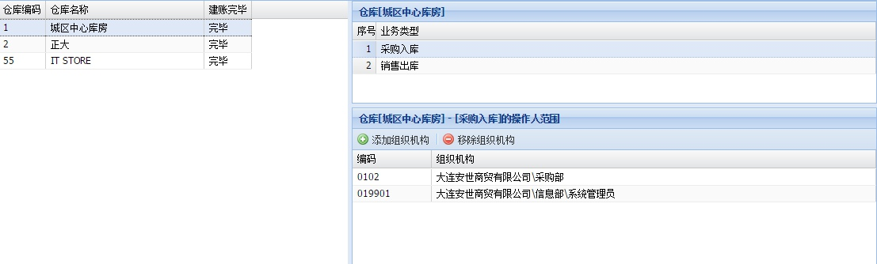](http://static.oschina.net/uploads/space/2015/0227/212910_Bd5q_134395.jpg)

上图的业务含义就是：针对每个仓库，可以设置不同的业务类型由哪些组织机构的人来操作。

这里所说的组织机构，也可以包括用户。

常见的业务场景下，某个业务类型，通常可以设置为一个组织机构。当仅设置组织机构会遗漏某些人员的时候，可以通过再补充单个人员的方法覆盖所有的人员。

### 2.5 供应商管理

供应商档案通过分类来管理。

[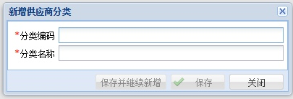](http://static.oschina.net/uploads/space/2015/0203/145645_6IlO_134395.jpg)

供应商档案

[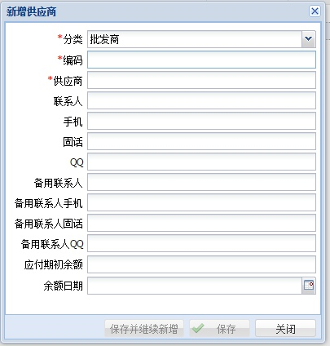](http://static.oschina.net/uploads/space/2015/0203/145150_XXRj_134395.jpg)

关于“应付期初余额”的说明：

1、如果在启用PSI的时候， 一个供应商有应付账款，则需要在这里录入。

2、余额日期，是指截止到哪天之前的应付账款。

3、一旦有了业务发生，这个供应商的应付账款期初余额就不允许再修改。所以，在启用业务之前，需要把应付账款确认清楚。

4、如果录入了应付账款和余额日期，那么在菜单 资金\应付账款管理 中，就能查询到这笔记录，这笔业务的业务类型是“应付账款期初建账”。

### 2.6 客户管理

客户资料也是按分类来管理

[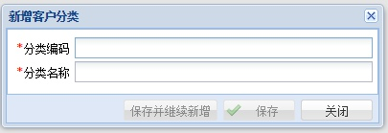](http://static.oschina.net/uploads/space/2015/0203/151912_UUHO_134395.jpg)

客户资料

[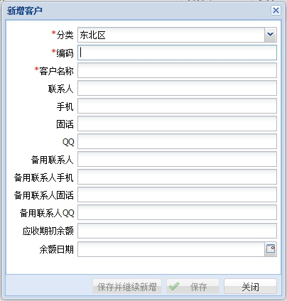](http://static.oschina.net/uploads/space/2015/0203/152904_dWkp_134395.jpg)

应收期初余额的说明：

1、这个地方和供应商的应付账款期初余额的用途类似，只是这是在初始化应收账款。

2、余额日期，是指截至到改日为止，应收账款有多少。

3、有业务发生后，就不能再修改应收账款期初余额。

4、在菜单 资金\应收账款管理 中可以查询到这笔记录，对应的业务类型是“应收账款期初建账”。

### 2.7库存建账

当启用PSI的时候，实际业务中各个仓库中大多数时候都有存货。把这些存货的数量和货值输入到PSI系统中，这个过程就是库存建账。

库存建账是使用PSI很重要的一个环节，如果建账数据和实际不符合，就是导致存货价值有偏差，进而影响以后的成本核算。

标记建账完毕

1、在录入了仓库期初数据后，给该仓库标记建账完毕，这是建账工作的最后一步。

2、没有标记建账完毕的仓库，不能做进出库业务。

3、标记了建账完毕的仓库，在没有发生进出库业务之前，可以取消建账完毕标志。但是，一旦发生了进出库业务，就不能再取消建账完毕标志了。

## 采购管理

### 3.1 采购入库

#### 3.1.1 新增采购入库单

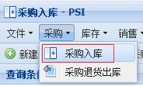

点击主菜单栏“采购”🡪”采购入库”，进入采购单查询界面。

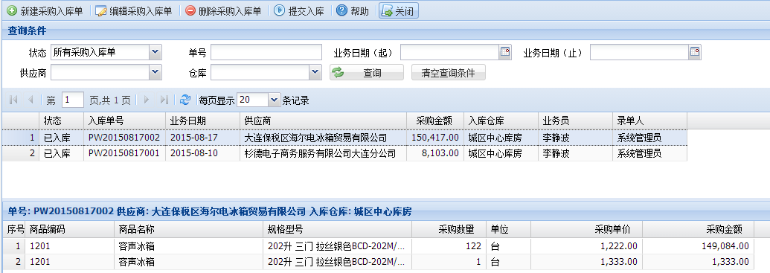

点击“新建入库采购单”，进入采购单入库界面。

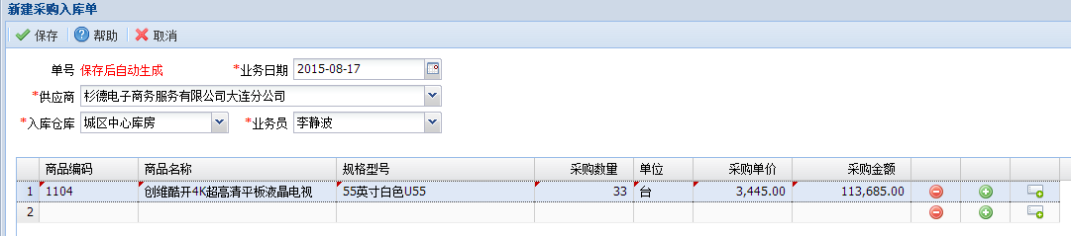

录入完毕，点击“保存”按钮可保存修改；或按“取消”按钮放弃修改。

#### 3.1.2 修改采购入库单

新增的入库单状态为“待入库”，可点击“编辑采购入库单”进行修改。

状态为“已入库”的单据不能修改。

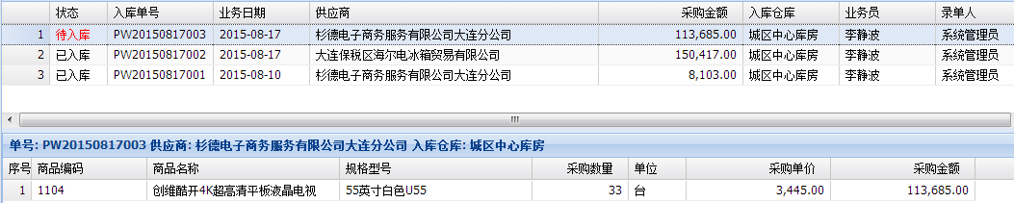

#### 3.1.3 删除采购入库单

入库单状态为“待入库”的，可点击“删除采购入库单”进行删除。

状态为“已入库”的单据不能删除。

#### 3.1.4 采购入库单提交入库

入库单状态为“待入库”的，可点击“提交入库”，确认入库后，单据状态变更为“已入库”，且对库存进行变更。

入库单状态为“已入库”的， 单据不能修改或删除。

### 3.2 采购退货出库

已入库的商品需要退货给供应商的，可通过采购退货出库操作实现。

点击主菜单栏“采购”🡪”采购退货出库”，进入采购退货单查询界面

#### 3.2.1 新增采购退货出库单

点击“新建采购退货出库单”，进入“选择采购入库单”界面。按下图顺序操作，选择要退货的采购入库单。

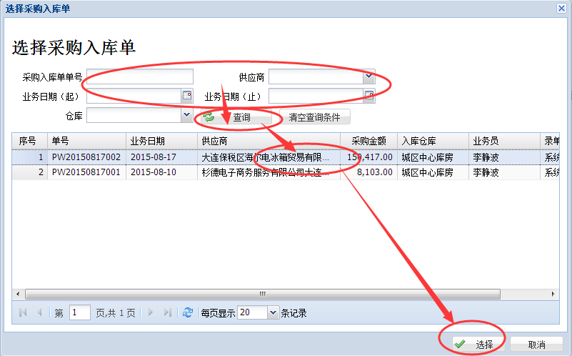

选择采购入库单后，输入退货数量和退货单价。

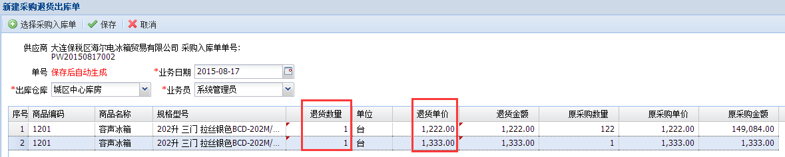

按“保存”，新增单据状态为“待出库”。此时单据可编辑或删除。

#### 3.2.2 修改采购退货出库单

参见“3.1.2 修改采购入库单”。

#### 3.2.3 删除采购退货出库单

参见“3.1.3 删除采购入库单”。

#### 3.2.4 采购退货出库单提交出库

出库单状态为“待出库”的，可点击“提交出库”，确认出库后，单据状态变更为“已出库”，且对库存进行变更。

出库单状态为“已出库”的， 单据不能修改或删除。

## 销售管理

### 4.1 销售出库

#### 4.1.1 新增销售出库单

* 点击主菜单栏“销售”🡪”销售出库”，进入销售出库单查询界面。
* 点击“新建销售出库单”，进入销售出库界面。
* 录入完毕，点击“保存”按钮可保存修改；或按“取消”按钮放弃修改。

详细情况可参考“3.1.1 新增采购入库单”

#### 4.1.2 修改销售出库单

参见“3.1.2 修改采购入库单”。

#### 4.1.3 删除销售出库单

参见“3.1.3 删除采购入库单”。

#### 4.1.4 销售出库单提交出库

* 出库单状态为“待出库”的，可点击“提交出库”，确认出库后，单据状态变更为“已出库”，且对库存进行变更。
* 出库数量若大于仓库库存数量，则提交出库操作失败，因为系统不允许库存为负数。
* 出库单状态为“已出库”的， 单据不能修改或删除。

### 4.2 销售退货入库

已入库的商品需要退货给供应商的，可通过销售退货入库操作实现。

点击主菜单栏“采购”🡪”销售退货入库”，进入采购退货单查询界面

#### 4.2.1 新增销售退货入库单

* 点击“新建销售退货入库单”，进入“选择销售出库单”界面。按下图顺序操作，选择要退货的销售出库单。
* 选择销售出库单后，输入退货数量和退货单价。
* 按“保存”，新增单据状态为“待入库”。此时单据可编辑或删除。

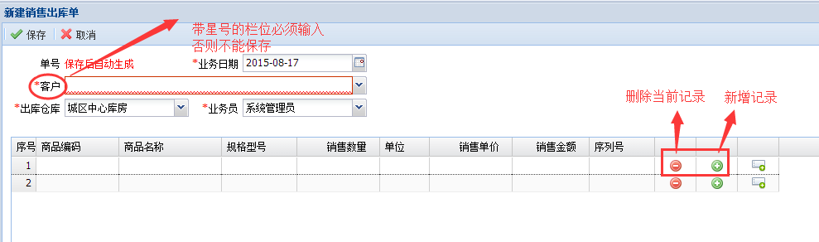

详细情况可参考“3.2.1 新增采购退货出库单”。

#### 4.2.2 修改销售退货入库单

参见“3.1.2 修改采购入库单”。

#### 4.2.3 删除销售退货入库单

参见“3.1.3 删除采购入库单”。

#### 4.2.4 销售退货入库单提交出库

入库单状态为“待入库”的，可点击“提交入库”，确认入库后，单据状态变更为“已入库”，且对库存进行变更。

入库单状态为“已入库”的， 单据不能修改或删除。

### 4.3 销售统计

支持销售日报和月报，可选择按商品、客户、仓库、业务员进行汇总。

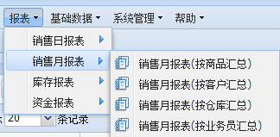

点击主菜单栏“报表”🡪”销售日报表”或“销售月报表”，再选择统计类型，进入统计查询界面。

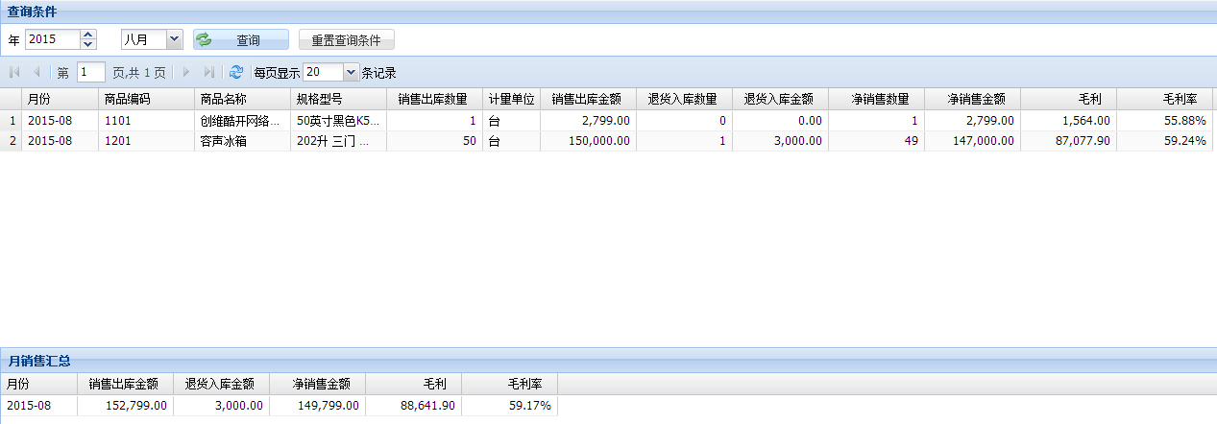

## 库存管理

### 5.1 库存账查询

* 点击主菜单栏“库存”🡪”库存帐查询”，进入商品出入库明细账查询界面。
* 依次输入查询条件🡪点击“查询”🡪选择收款客户🡪选择仓库🡪选择总账，商品出入库明细账就显示出来。
* 明细账可输入日期范围进一步过滤。

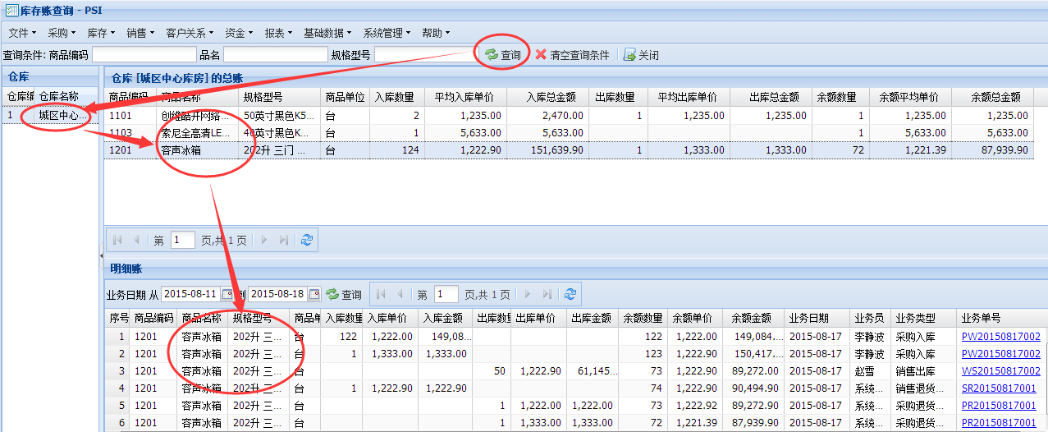

### 5.2 库存盘点

* 点击主菜单栏“库存”🡪”库存盘点”，进入库存盘点单查询界面。
* 点击 “新建盘点单”，录入盘点信息并保存。

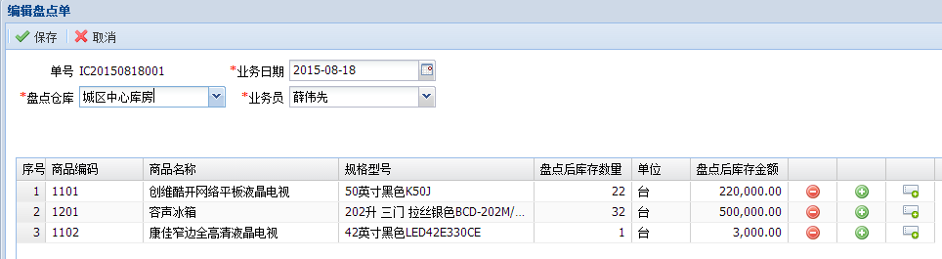

* 新增盘点单的状态为“待盘点”，点击“提交盘点单”，则系统根据盘点数量自动增加盘盈盘亏单。同时盘点单的状态变更为“已盘点。

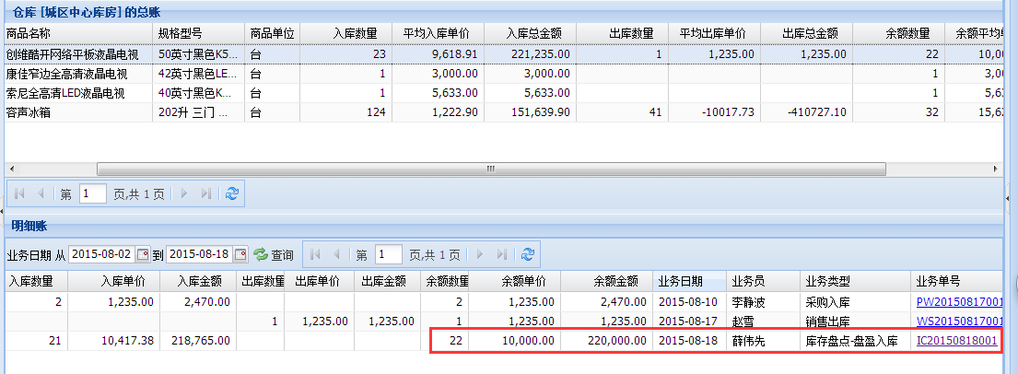

### 5.3 库间调拨

略。

## 账款管理

### 6.1 应收账款

#### 6.1.1 新增收款记录

* 点击主菜单栏“资金”🡪”应收账款管理”，进入应收账款管理查询界面。
* 依次点击“查询”🡪选择收款客户🡪选择销售出库单🡪“录入收款记录”

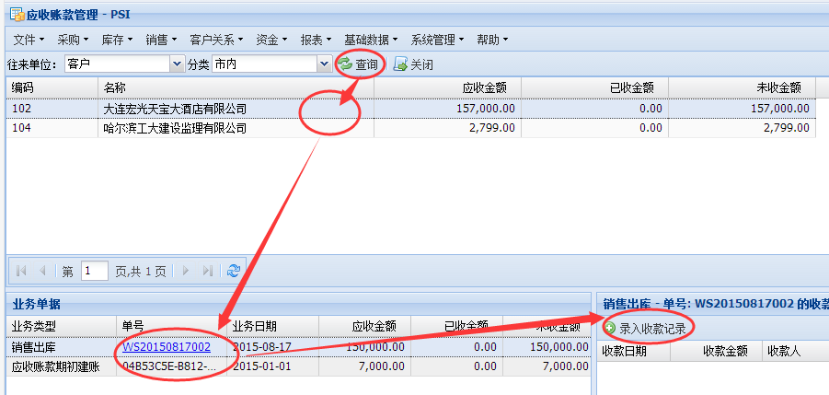

* 录入收款记录后，销售出库单的“已收、未收金额”以及客户的“已收、未收金额”重新计算。

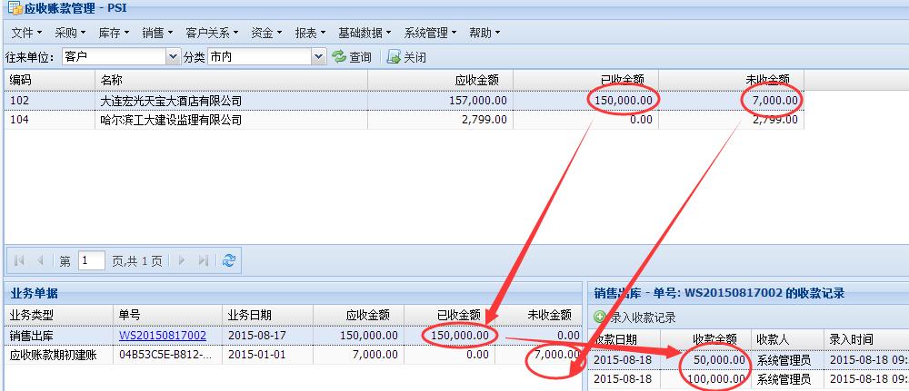

#### 6.1.2 应收账款账龄分析

* 点击主菜单栏“报表”🡪”资金报表”🡪”应收账款账龄分析表”，进入应收账款账龄查询界面。
* 点击“查询”，系统分别显示存在应收账款的各单位的账款金额和账期，以及所有单位账款金额和账期的汇总。

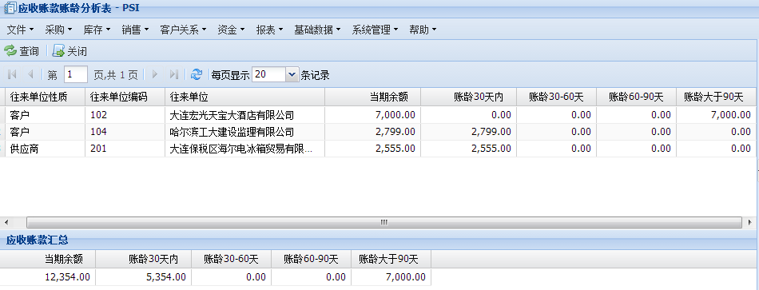

### 6.2 应付账款

#### 6.2.1 新增付款记录

* 点击主菜单栏“资金”🡪”应付账款管理”，进入应付账款管理查询界面。
* 依次点击“查询”🡪选择付款供应商🡪选择采购入库单🡪“录入付款记录”
* 录入付款记录后，采购入库单的“已付、未付金额”以及供应商的“已付、未付金额”重新计算。

详情可参考“6.1.1 新增收款记录”。

#### 6.2.2 应付账款账龄分析

* 点击主菜单栏“报表”🡪”资金报表”🡪”应付账款账龄分析表”，进入应付账款账龄查询界面。
* 点击“查询”，系统分别显示存在应付账款的各单位的账款金额和账期，以及所有单位账款金额和账期的汇总。

详情可参考“6.1.2应收账款账龄分析”。

## 采购入库单录入技巧

这里虽然写的是采购入库单，但是其操作方式和技巧对其他单据也都适用。

1、支持回车键跳转

采购入库单打开的时候，输入默认在供应商上，您可以尝试一下不断输入回车键，看看会是什么效果。

是的，不仅单据的主表项支持回车跳转，在表格中也支持回车跳转。

2、弹出窗体的输入技巧

什么是弹出窗体？比如：供应商输入框，当点击其右边的下拉按钮的时候，会弹出一个窗体来。

2.1 在输入框中直接录入，就能弹出窗体，无需用鼠标去单击右边的下拉按钮。您可以在供应商输入框中直接输入数字1，看看是什么效果。

2.2 在弹出窗体的输入框中，输入对应的编码或者是拼音字头，就能查询数据。

2.3 在弹出窗体中，查询出数据后，不用离开输入框，按上下键，就能在表格中选择不同的记录。

2.4 在弹出窗体中，选中记录后，输入回车键，就自动关闭窗体。

从2.1到2.4写了这么多，总结一句就是：不用动鼠标，就能完成录入操作

3、这些操作，对于其他单据也适用

## 业务设置

通过各种设置项使PSI适应更多的业务场景，这是业务设置模块的用途。

随着PSI的不断发展，设置项会逐步增加。

**商品采购和销售分别使用不同的计量单位**

举个业务例子，就能明白这个设置项的用途：比如油料这种商品，采购的时候计量单位是吨，销售的时候计量单位是升。

这个设置项的不同值，会导致很多处的用户界面和功能随之动态调整，这个等功能开发完毕后专门写文来详细讲解。

**仓库需指定组织机构**

含义就是是否需要指定某个仓库能被哪些人员使用。举个例子：采购入库的时候，只希望采购部业务一组的人员使用中央仓库，而采购部业务二组只能使用西区仓库。这个时候，就需要设置为[仓库需指定组织机构]。

注意：当这个设置项设置为[仓库需指定组织机构]的时候，设置项“采购入库默认仓库”和“销售出库默认仓库”就不再起作用，这两个设置值就被忽略掉。

参见：[仓库的使用说明](http://my.oschina.net/u/134395/blog/374807)

**采购入库默认仓库**

在新建采购入库单的时候，如果设置了[采购入库默认仓库]，那么该单据上入库仓库的默认值就是[采购入库默认仓库]所设置的那个仓库。

**销售出库单允许编辑销售单价**

PSI中默认是销售出库单中不允许编辑商品的销售单价（销售单价是取自商品基础数据中的销售价格）。

通过改变这个设置项，就可以实现销售出库单的销售单价的编辑功能可配置。

注意：销售单价在出库的时候是否可以编辑。这个在实际业务中，比目前的设计还要复杂。所以，目前也不是最佳设计，带有权宜之计的意味，以后这块会有变更。

**销售出库默认仓库**

在新建销售出库单的时候，如果设置了[销售出库默认仓库]，那么该单据上的出库仓库的默认值就是[销售出库默认仓库]所设置的那个仓库。